重 庆 市 教 育 委 员 会

渝教基函〔2023〕65号

重庆市教育委员会
关于提前开展2024年少数民族高层次骨干
人才研究生报考资格审核工作的通知

各区县（自治县）教委（教育局、公共服务局），各高校，各直属单位：
为做好2024年少数民族高层次骨干人才（以下简称“少民骨干”）研究生资格审查工作，现将有关事项通知如下：
一、高度重视招生工作
实施少数民族高层次骨干人才培养计划，培养一大批立场坚定、思想过硬，具有较高科学人文素养和创新能力的少数民族高层次骨干人才，为民族地区经济社会发展提供人才支持和智力支撑，是关系我国各民族共同团结奋斗、共同繁荣发展、维护国家长远稳定统一的一项特殊重要工作。各区县教育行政部门和有关高校要充分认识此项工作的特殊重要意义，进一步提高认识、统一思想、落实措施，认真做好少数民族高层次骨干人才计划的宣传和组织报考工作。
二、准确把握报考条件
（一）应届少数民族考生的生源地必须为重庆市；在职、往届非在职少数民族考生必须有重庆籍常住户口（集体户口除外）。
（二）在职少数民族考生的工作单位必须在重庆市，且个人档案存放在本单位（或是由单位托管存放在当地就业和人才中心）；往届非在职少数民族考生（含离校两年内未就业考生）的个人档案必须存放在重庆市内（各区县）就业和人才中心（或重庆市大中专毕业生就业服务指导中心）。
（三）汉族考生应在国务院公布的民族区域自治地方（石柱、秀山、酉阳、彭水4个民族自治县）工作满3年以上，且报名时仍在民族自治地方工作、个人档案存放在本单位（或是由单位托管存放在当地就业和人才中心）。
（四）其他考生应为重庆籍常住户口（集体户口除外），在内地西藏班承担教学和管理任务的教职工，或为在西藏工作且满5年以上的“非西藏生源定向西藏就业计划”毕业生。
（五）少民骨干应届硕士报考博士研究生，以教育部文件有关规定为准。
三、按需准备报考材料
（一）应届考生：①考生登记表；②身份证；③户口簿；④学生证；⑤学校在读情况证明；⑥生源地证明（本专科录取院校出具的“普通高等学校新生录取名册”复印件，“预科”“专升本”考生还需本科院校出具的录取名册或证明），报考少骨计划博士研究生的考生，还应同时提供“招收攻读硕士学位研究生录取新生名册”。户口和身份证已变更（迁出重庆市）的考生，还应提供原籍公安机关出具的户籍迁出证明或现户籍所在地公安机关出具的户籍迁入证明。
（二）往届非在职考生：①考生登记表；②身份证；③户口簿；④毕业证书、学位证书；⑤重庆市内就业和人才中心（或重庆市大中专毕业生就业服务指导中心）出具的个人档案存放证明。
（三）在职考生：①考生登记表（“在职考生单位意见”栏需由主管单位负责人亲笔签署“同意报考”并签名，同时加盖主管部门印章）；②工作证明（应载明联系人及联系电话，同时加盖主管部门印章）；③身份证；④户口簿；⑤毕业证书、学位证书。汉族考生还需出具在民族自治地方工作满三年以上，且报名时仍在民族自治地方工作的证明。
（四）第二学士学位考生：①考生登记表；②身份证；③户口簿；④毕业证书、学位证书；⑤第二学士学位学生在读情况证明；⑥生源地证明（要求同应届考生）。
以上材料模板详见附件。说明：①报考材料中所指“户口簿”，包括本人及户口簿上其他所有亲属户口页。户口簿上无法验证考生本人少数民族成份来源的，需同时提供父或母（与本人民族一致一方）的户口簿，并随附本人签署的亲属关系说明。独立成户者，仅提供本人户口簿即可。②因我市今年提前开展审核工作，考生可先行参考教育部发布的《2023年少数民族高层次骨干人才招生计划分配表》选择报考单位及专业，本年度少民骨干招生计划以教育部正式发文为准。
四、按需提交报考材料
（一）提交方式
本年度少民骨干研究生报考资格审核工作，仍采用线上审核方式，考生应按要求将审核材料通过线上方式提交。
（二）格式要求
1.考生登记表：在附件中下载，并参照模板填报；打印后手写签名，扫描为PDF格式文档；上传时命名为“×××－考生登记表”。
2.其他材料：按对应“报考材料”要求，逐项准备，依序排列，扫描并整合为1个PDF格式文档；上传时命名为“×××－资格审核材料”。
考生按要求分别将以上2份PDF文档对应上传至指定“收集表单”（见后）。未按格式要求提交的材料（如手机拍摄的照片），不予审核。
（三）接收方式
1.硕士考生：






2.博士考生：
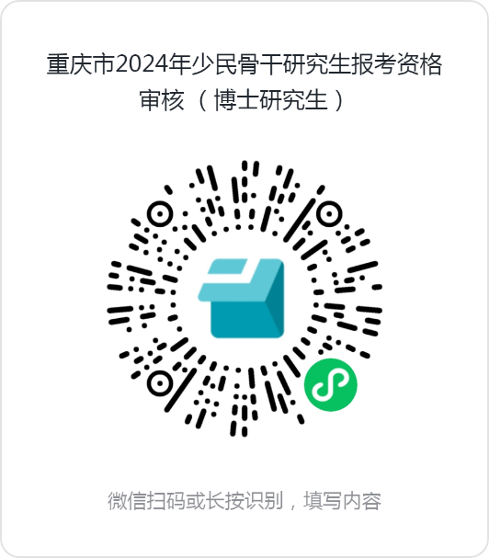

请考生上传时注意确认所有信息，按类别投递，切勿重复投递。
（四）时间安排
1.提交时间
硕士：2023年9月24日00:00至10月16日24:00
博士：2023年12月4日00:00至8日24:00
2024年2月19日00:00至23日24:00
考生应在规定时间内提交资格审核材料，逾期不予受理。（如博士研究生报考学校有要求提前的，可单独申请在硕士研究生材料提交期间办理）
2.资格审核
资料投递成功后，将分批审核，并通过市教委官方网站（http://jw.cq.gov.cn/）分批集中公示（5个工作日）。
对公示无疑义者，将通过考生登记的电子邮箱地址发放审定签章的《考生登记表》（PDF版，请考生自行下载打印）。
3.验证码领取
通过报考资格审核的考生，应持《考生登记表》到所选考点所在地省级教育考试院备案。在重庆市参考的考生，请按重庆市教育考试院网报公告要求，通过中国研究生招生信息网（https://yz.chsi.com.cn/）上传资料，审核通过后获取校验码进行报名。
五、其他有关事项
（一）因本年度少民骨干研究生报考资格审核为提前开展，具体报考资格、条件和招生单位等以教育部正式下达文件为准，请考生随时注意教育部、市教委及招生单位网站上的相关通知。
（二）考生应对本人提交的所有材料的合法性、真实性、完整性负责。如因考生本人填报及核对有误造成的一切后果，均由考生自行承担。
（三）报考单位及专业一经提交，原则上不得更改。如确因教育部对招生单位作出调整，或招生单位对少民骨干研究生招生专业作出调整，可单独申报。
（四）被录取考生必须于2024年9月1日前，签订完成三方（或四方）定向培养协议书。协议书应先由考生与招生单位签订，再与所在单位、市教委签订，逾期不予办理。
（五）为做好资格审核工作，方便考生咨询交流，考生可加入“重庆少骨计划交流”QQ群（群号：535816844），也可拨打咨询电话。
联系人：王老师；联系电话：023—63612104（限工作日9:30—11:30、14:30—17:30）。

附件：2024年重庆市少民骨干计划报考资格审核材料模板

重庆市教育委员会
2023年9月22日

